Муниципальное бюджетное дошкольное образовательное учреждение- детский сад комбинированного вида №414
Юридический адрес: г. Екатеринбург, Верх- Исетский район, ул. Юмашева 4а
Тел. 368-42-81, 368-41-64, Е-mail: MBDOU 414@mail.ru
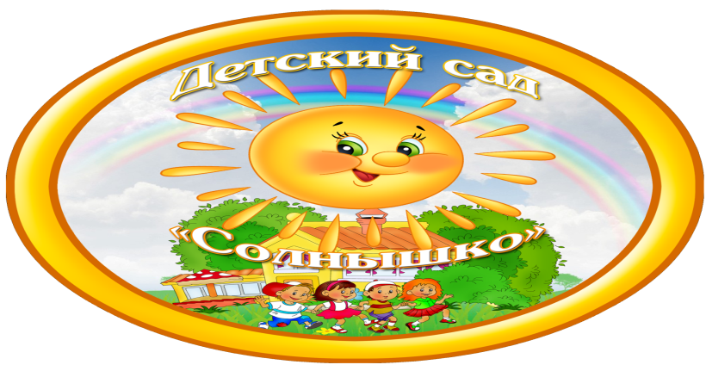

Конспект НОД
конструирование II младшая группа

Тема: «Строим дорожки»

Воспитатель: Дудко О.А.

г.Екатеринбург, 2013

Тема: «Строим дорожки»
Цель:
- Научить строить дорожки разной длины и ширины из крупного строительного материала (кирпичиков) .
- Закрепить название строительного материала, цвета, величины (широкая – узкая, длинная – короткая) .
- Обогащение словаря: узкая, длинная, короткая, широкая, разноцветная, одноцветная, задобрить.
- Закрепить понятие пространства: в лес, из леса, в сад, из сада.
Материал: строительный материал, угощения,
Ход занятия:
Воспитатель: дети сегодня мы с вами отправимся в лес посмотреть, как там живут лесные зверюшки. Я приготовила угощения, чтобы задобрить лесных жителей. Чтобы они нас не боялись и не разбежались. Но для того, чтобы попасть в лес, нам необходимо построить дорожку. Эта дорожка приведёт нас в лес. Ребята, вот я приготовила строительный материал, из которого мы будем строить нашу дорожку. Как он называется?
Дети: Кирпичики.
В: Правильно. Кирпичики. А какого они цвета?
Д: Красные, синие, жёлтые.
В: Правильно они красные, синие, жёлтые – разноцветные. Мы с вами будем строить дорожку в лес разноцветную. Ребята, а посмотрите на кирпичик внимательно, на какую геометрическую фигуру он похож?
Д: Прямоугольник.
В: Правильно. Молодцы. На прямоугольник, у него есть две стороны длинные, и две стороны короткие. Теперь мы с вами будем учиться строить узкую дорожку, а для этого нам нужно короткой стороной одного кирпичика приложить к короткой стороне другого кирпичика, и вот у нас уже есть начало дорожки. Сейчас я вам раздам всем по кирпичику, и каждый из вас положит свой кирпичик короткой стороной к другому кирпичику, и у нас получится узкая и длинная дорожка, которая приведёт нас в лес.
Воспитатель раздаёт кирпичики и спрашивает каждого ребенка, какого цвета кирпичик ему достался.
Далее по образцу воспитателя дети выкладывают дорожку.
В: Дети, теперь наша дорожка готова, посмотрите какая она у нас получилась: разноцветная, длинная, узкая. Теперь мы можем отправиться в лес.
Дети друг за другом идут по дорожке.
В: Ну вот мы и в лесу. Давайте угостим лесных зверюшек, задобрим их, чтобы они нас не боялись, чтобы можно было с ними поиграть.
Игра: «Угости зверя».
Воспитатель раздаёт детям угощения для зверей, дети угощают зверей.
В: Теперь, ребята, когда звери нас не боятся мы можем с ними поиграть. Давайте станцуем полечку «Мишка с куклой пляшет полечку».
Полечка «Мишка с куклой пляшет полечку».
В: Ну а теперь ребята нам пора возвращаться в детский сад. Но возвращаться мы с вами будем по другой дорожке. По дорожке, которая ведёт из леса. Она будет одноцветная, широкая, короткая.
Воспитатель достаёт кирпичики одного цвета и показывает их детям.
В: Посмотрите ребята, какого цвета у меня кирпичики?
Д: Зелёные.
В: Правильно. Зелёные. Мы построим зелёную одноцветную дорожку. А ещё она будет широкая и короткая. Чтобы наша дорожка получилась широкая, мы будем прикладывать кирпичики друг к другу длинной стороной.
Воспитатель показывает, как это надо делать. Раздаёт детям кирпичики и дети выполняют тоже действие. Дорожка готова.
В: Молодцы ребята. Посмотрите, какая дорожка у нас получилась. Она одноцветная, зелёная, широкая и короткая. И теперь мы можем вернуться из леса в детский сад.
Дети идут по дорожке друг за другом.
В: Ну вот мы с вами и вернулись в детский сад. Ребята вам понравилась наша прогулка в лес?
Д: Да.
В: Ребята, а что нам необходимо было построить, чтобы попасть в лес и вернуться из леса?
Д: Дорожки.
В: Правильно. Молодцы. Дорожки у нас получились разные. А кто может мне сказать, чем они отличаются друг от друга?
Д: Ответы детей. (Длинная, короткая, одноцветная, разноцветная, зелёная, жёлтая, в лес, из леса) .

В: Молодцы ребята. А теперь вы можете аккуратно разобрать дорожки и построить свои.

Самоанализ НОД
В ходе непосредственно образовательной деятельности использовались наглядные, словесные и практические, игровые методы, направленные на применение речевых, познавательных, двигательных, практических навыков и умений, их совершенствование.
Предложенные игры и упражнения подобраны соответственно возрасту детей, что способствовало решению поставленных задач на развитие внимания, воображения, памяти, музыкальных способностей детей.
На протяжении всей деятельности поддерживался познавательный интерес с использованием игрового сюжета, игр, иллюстраций.
Каждый этап непосредственно образовательной деятельности имел коррекционную направленность: развитие слухового и зрительного восприятия, внимания, памяти, логического мышления.
В процессе образовательной деятельности преследовались и воспитательные цели: Научить строить дорожки разной длины и ширины из крупного строительного материала (кирпичиков) .
Закрепить название строительного материала, цвета, величины (широкая – узкая, длинная – короткая). Обогащение словаря: узкая, длинная, короткая, широкая, разноцветная, одноцветная, задобрить. Закрепить понятие пространства: в лес, из леса, в сад, из сада.
В процессе непосредственно образовательной деятельности непрерывно велась работа над расширением, обогащением, уточнением словарного запаса детей, умением согласовывать слова в предложениях.
Считаю, что НОД поставленная цель реализована.

